Міністерство освіти і науки України

**Прикарпатський національний університет**

**імені В.Стефаника**

Факультет математики та інформатики

Кафедра інформаційних технологій

*Програмування вбудованих систем*

Лабораторна робота № 6

Тема: «**Робота з SD-карткою**»

Варіант : 21

Виконав: Рижкін О.К.

Група ІПЗ-23

Дата: 14.11.2023р.

Викладач: Лазарович І.М.

Івано-Франківськ 2023р.

**Мета:** Вивчити основи інтерфейсу SPI на прикладі роботи із модулями SD-

карт пам’яті та Arduino.

**Завдання**

Використовуючи матеріал теми 8 та теоретичні відомості до лабораторної

роботи зібрати схему для роботи Ардуіно та SD-карти.

Створити меню для роботи з SD картою через термінал, що містить

наступні пункти:

- [1] Вивести перелік файлів на карті;

- [2] Видалити вибраний файл;

- [3] Створити порожній файл;

- [4] Записати у вибраний файл дані, введені з клавіатури;

- [5] Вивести вміст і розмір вибраного файлу.

Передбачити «безпечну» роботу з файлами, тобто перевірку наявності

перед відкриванням, видаленням файлу і т.п.

В звіті навести тему, мету, сформульоване завдання, програмний код,

схему з’єднань (можна фото), скріншот результатів виведення з послідовного

порта (не менше 30-50 рядків), висновки.

**Необхідні комплектуючі для виконання роботи:**

Arduino UNO – 1 шт.;

Макетна плата – 1 шт.;

Модуль для SD-Card – 1шт.;

Кнопка – 1 шт.;

З’єднувальні провідники ~ 10шт.

**Схема:  
  
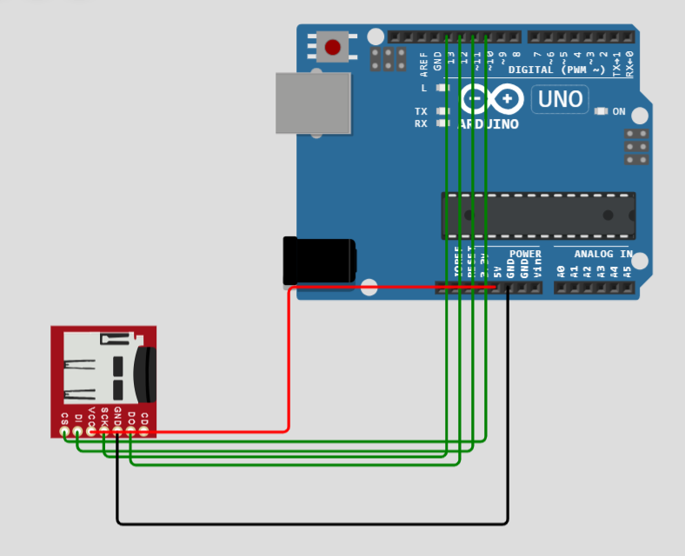**

**https://wokwi.com/projects/382407361356700673**

**Результати виконання**

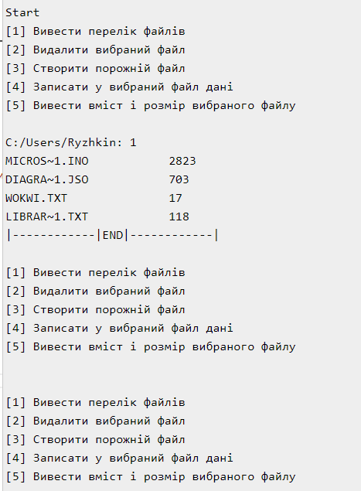

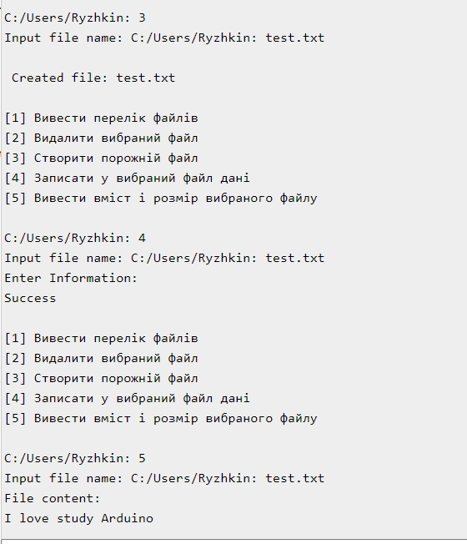

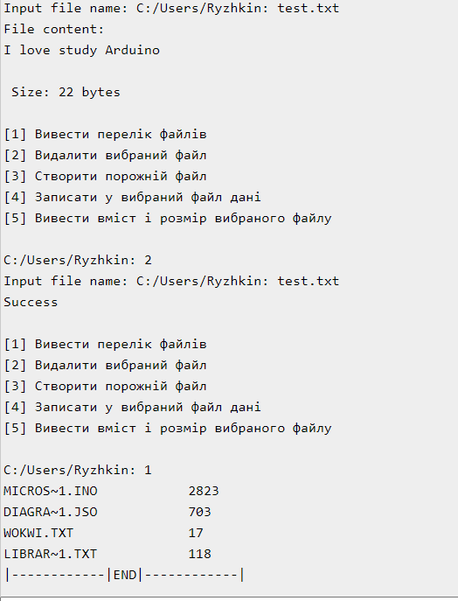

**Програмний код**

#include <SPI.h>

#include <SD.h>

#define CS_PIN 10

void setup() {

**Serial**.begin(115200);

  SD.begin(CS_PIN);

**Serial**.println("initialization done.");

}

void loop() {

**Serial**.println("\nChoose an option:");

**Serial**.println("[1] List files");

**Serial**.println("[2] Delete a selected file");

**Serial**.println("[3] Create an empty file");

**Serial**.println("[4] Write data to a selected file");

**Serial**.println("[5] Display content and size of a selected file\n");

  while (!**Serial**.available()) {}

  String userInput = **Serial**.readStringUntil('\n');

  userInput.trim();

  if (userInput.length() > 0) {

    char option = userInput.charAt(0);

    switch (option) {

      case '1':

        listFiles();

        break;

      case '2':

        deleteFile();

        break;

      case '3':

        createEmptyFile();

        break;

      case '4':

        writeToFile();

        break;

      case '5':

        displayFileContent();

        break;

      default:

**Serial**.println("Invalid option");

        break;

    }

  }

}

void listFiles() {

**Serial**.println("Files on the card:");

  File root = SD.open("/");

  while (true) {

    File entry = root.openNextFile();

    if (!entry) {

      break;

    }

**Serial**.println(entry.name());

    entry.close();

  }

  root.close();

}

void deleteFile() {

**Serial**.println("Enter the name of the file to delete:");

  while (!**Serial**.available()) {}

  String fileName = **Serial**.readString();

  fileName.trim();

  if (SD.exists(fileName)) {

    SD.remove(fileName);

**Serial**.println("File deleted successfully");

  } else {

**Serial**.println("File not found");

  }

}

void createEmptyFile() {

**Serial**.println("Enter the name of a new empty file:");

  while (!**Serial**.available()) {}

  String fileName = **Serial**.readString();

  fileName.trim();

  File newFile = SD.open(fileName, FILE_WRITE);

  newFile.close();

**Serial**.println("Empty file created successfully");

}

void writeToFile() {

**Serial**.println("Enter the name of the file to write to:");

  while (!**Serial**.available()) {}

  String fileName = **Serial**.readString();

  fileName.trim();

  if (SD.exists(fileName)) {

**Serial**.println("Enter data to write to the file:");

    while (!**Serial**.available()) {}

    String data = **Serial**.readString();

    data.trim();

    File = SD.open(fileName, FILE_WRITE);

    file.print(data);

    file.close();

**Serial**.println("Data written to the file successfully");

  } else {

**Serial**.println("File not found");

  }

}

void displayFileContent() {

**Serial**.println("Enter the name of the file to display its content:");

  while (!**Serial**.available()) {}

  String fileName = **Serial**.readString();

  fileName.trim();

  if (SD.exists(fileName)) {

    File = SD.open(fileName);

**Serial**.print("Content of file: ");

    while (file.available()) {

**Serial**.write(file.read());

    }

**Serial**.print("\nSize of file:\t");

**Serial**.println(file.size(), DEC);

    file.close();

  } else {

**Serial**.println("File not found");

  }

}

**Висновки**

В даній лабораторній роботі ми вивчили основи інтерфейсу SPI на прикладі роботи із модулями SD-карт пам'яті та Arduino, як пристрої обмінюються даними за допомогою цього інтерфейсу. Основні кроки ініціалізації та взаємодії з SD-картою, використовуючи бібліотеку SD.h, як важливо правильно налаштовувати і керувати SPI для ефективної роботи з периферійними пристроями**.**